关于中山火炬开发区人民医院用地规划条件变更公示的通告
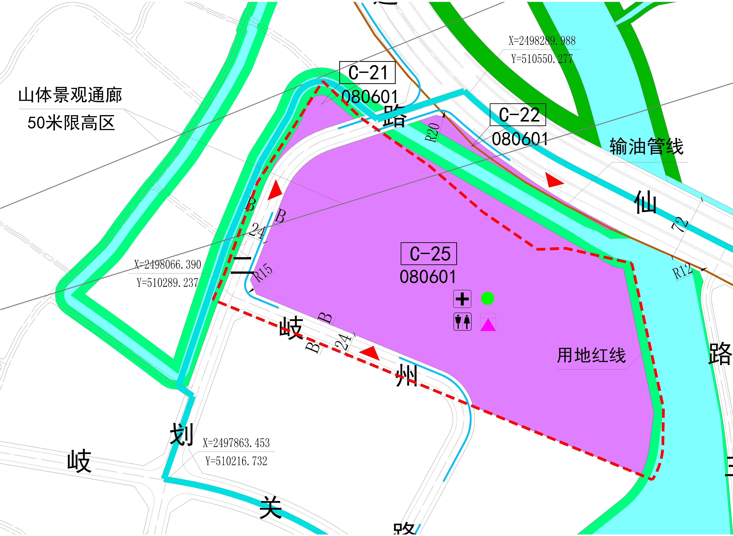
地块区位图
兹有不动产权证号为“粤（2022）中山市不动产权第0145532号”，面积104222.50平方米的医疗卫生用地位于中山市火炬开发区逸仙路123号，属《关于中山市中山港街道大岭-西桠-江尾头片区（1517单元）07街区火炬开发区人民医院地块控制性详细规划局部调整（2023）的批复》范围，规划功能为医院用地（地块编号C-21、C-25），土地使用权人为中山火炬开发区人民医院。现土地使用权人申请按控规变更该宗地规划条件。
我局已受理其申请，根据《中华人民共和国城乡规划法》及相关法规要求，现对该宗地规划条件变更进行公示，公示如下：
根据《关于中山市中山港街道大岭-西桠-江尾头片区（1517单元）07街区火炬开发区人民医院地块控制性详细规划局部调整（2023）的批复》要求用地规划条件变更为:地块容积率变更为≤2.5，绿地率变更为≥30%，建筑密度变更为≤35%，C-21地块建筑限高为50米；C-25地块在《中山市中心城区景观通廊规划》划定的景观通廊范围限高50米，其余范围限高100米，其中门诊、急诊、住院等功能须设置在80米以下。
C-25地块配套设施：1.综合医院（火炬区医院）：用地面积8.8公顷；2.公共厕所：建筑面积60-80㎡；3.10kv开关房：建筑面积≥40㎡；4.现状通信设备房：建筑面积20-30㎡，附设式。
根据城乡规划有关法律法规要求，公示时间为本公示刊登之日起10天。在公示期内如对上述调整事项有意见或建议，请使用真实姓名及联系方式，以书面形式反馈到以下地址：中山市火炬开发区康乐大道35号中山市自然资源局火炬开发区分局（以签收时间为准），逾期视为无异议。
联系人:颜小姐 联系电话：88293117

中山市自然资源局

